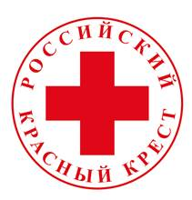
Хакасское республиканское отделение
Общероссийской общественной организации
«Российский Красный Крест»

ОТЧЕТ

Хакасского республиканского отделения РКК
об итогах деятельности за 2023г.

г. Абакан, 2024г.

- Юридические сведения и реквизиты

Название организации:
Хакасское республиканское отделение
Общероссийской общественной организации
«Российский Красный Крест»
ИНН 1901010101,
КПП 190101001
ОГРН 1021900002365

Организационно-правовая форма:
Общественная организация

Председатель:
Гардер Виталий Иванович
e-mail: 19region@ redcross.ru
тел.: (3902) 22-62-74, факс: (3902) 34-47-57

Контакты:
e-mail: 19region@ redcross.ru
тел.: (3902) 22-62-74, 22-64-01, факс: (3902) 34-47-57
сайт: http://www.redcross19.ru

Юридический адрес:
655012, Россия, Республика Хакасия, г. Абакан, ул. Маршала Жукова, 7

Почтовый адрес:
655012, Россия, Республика Хакасия, г. Абакан, ул. Маршала Жукова, 7

Банковские реквизиты:
ООО "Хакасский муниципальный банк" г. Абакан
р/с 40703810500010322905

к/с 30101810900000000745
БИК 049514745

- Отчёт за прошедший год

2.1. Структура организации

Хакасское республиканское отделение Общероссийской общественной организации «Российский Красный Крест» (ХРО ООО РКК) является структурным подразделением Общероссийской общественной организации «Российский Красный Крест», одной из старейших общественных организаций России.
Руководство республиканским отделением осуществляют руководящие органы республиканского отделения – конференция республиканского отделения РКК, Президиум и Председатель республиканского отделения РКК.
Конференция является высшим руководящим органом и созывается Президиумом не реже одного раза в пять лет.
Президиум является постоянно действующим коллегиальным руководящим органом в период между Конференциями.
Председатель регионального отделения РКК избирается на Конференции сроком на пять лет. В настоящее время председателем ХРО ООО РКК является Виталий Иванович Гардер.
В состав ХРО ООО РКК входит 8 местных отделений, руководство в которых осуществляется Председателями местных отделений, избранными членами местного отделения на Общем собрании.
Между собраниями руководящим органом является Президиум местного отделения.

Уставная деятельность

Хакасское республиканское отделение Общероссийской общественной организации «Российский Красный Крест» в 2023 году осуществляло свою деятельность на основании Устава Общероссийской общественной организации «Российский Красный Крест».
В 2023 году проведено 5 президиумов Хакасского республиканского отделения Общероссийской общественной организации «Российский Красный Крест», на которых обсуждались вопросы организации и проведения мероприятий в рамках программ и другие общие вопросы, касающиеся деятельности отделения.
В 2023 году в организации работали 18 человек, из них: на постоянной основе – 9 человек, 5 – по совместительству, 1 – по договору гражданско-правового характера, 3 – самозанятые.
В 2023 году в работе ХРО ООО РКК приняли участие 72 волонтера, из них: 6 – на постоянной основе.
В 2023 году членами РКК стали 165 человек. Сумма членских взносов составила 14 400,00 рублей.
Информация о программах и мероприятиях, реализуемых Красным Крестом на территории РХ в 2023 году, освещалась на сайте ХРО ООО РКК: www.redcross19.ru, социальные сети vk.com/redcross_19, https://ok.ru/profile/588123107787.

2.2. Сотрудничество

В 2023 году на региональном уровне Красный Крест продолжил активное сотрудничество с Министерством здравоохранения Республики Хакасия, Министерством образования и науки Республики Хакасия, Министерством труда и социальной защиты РХ, ГБУЗ РХ «Республиканский клинический противотуберкулезный диспансер», ГБУЗ РХ «Республиканский центр профилактики и борьбы со СПИД», ГБУЗ РХ «Республиканский клинический наркологический диспансер».
Председатели местных отделений развивали сотрудничество с органами местной власти, учебными и лечебными учреждениями городов и районов. В результате заключены договора на предоставление субсидий из бюджетов муниципальных образований г. Абаза, г. Сорска, г. Черногорска, Бейского и Боградского районов Хакасскому республиканскому отделению Российского Красного Креста, в целях возмещения затрат в связи с проведением мероприятий, направленных на предупреждение распространения туберкулеза и ВИЧ-инфекции среди наиболее уязвимых групп населения.

  - Программная деятельность

Хакасское республиканское отделение Общероссийской Общественной организации «Российский Красный Крест» в 2023 году строило свою работу на основании Устава Российского Красного Креста, плана основных мероприятий на 2023 год.
В 2023 году ХРО ООО РКК реализовывало 11 программ. Финансовое обеспечение деятельности ХРО ООО РКК осуществлялось из нескольких источников:
- Субсидии центрального аппарата Российского Красного Креста;
- бюджет Республики Хакасия (ГБУЗ РХ «РКПТД»);
- бюджет Республики Хакасия (ГБУЗ РХ «СПИД»);
- бюджеты городов и районов республики;
- членские взносы;
- фандрейзинг.

- «Создание запасов на случай ЧС в отделениях РКК в регионах наиболее высокого риска ЧС»

Бюджет программы: 18 025,20 рублей, из них:
средства РКК в натуральном выражении – 18 025,20 рублей.
Количество благополучателей: 8 человек.

В рамках реализации проекта Российского Красного Креста «Создание запасов на случай ЧС в отделениях Российского Красного Креста в регионах наиболее высокого риска ЧС» в октябре 2017 года были сформированы запасы непродовольственных товаров в количестве 200 наборов на общую сумму 450630,00 рублей на случай возникновения широкомасштабной чрезвычайной ситуации на юге Сибири.
В 2023 году обратилось за помощью 2 семьи, пострадавших от пожаров в городах Саяногорск и Абаза Республики Хакасия. Оказана помощь в виде гигиенических наборов, наборов постельных принадлежностей и постельного белья в количестве 8 штук на общую сумму 18 025,20 рублей.

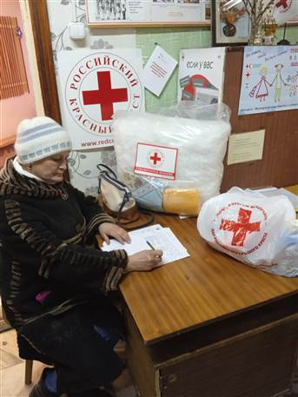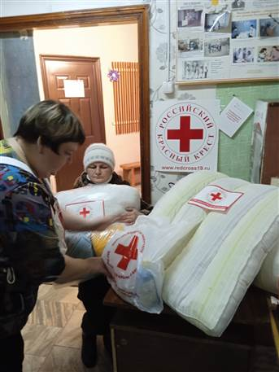

- «Оказание первой психологической помощи людям, оказавшимся в кризисной ситуации»

Количество благополучателей: 474 человека.

В 2023 году Хакасское республиканское отделение Общероссийской общественной организации «Российский Красный Крест» продолжило реализовывать проект Российского Красного Креста по оказанию психосоциальной поддержки населению.

Основные направления деятельности:
- дежурство волонтеров-психологов на круглосуточной бесплатной федеральной линии Российского Красного Креста по психосоциальной поддержке, на которую можно позвонить в любой момент с любым психологическим запросом;
- очные и онлайн психологические консультации;
- просветительские лекции по первой психологической помощи для населения.

В 2023 году психологом и волонтером Красного Креста в Хакасии были проведены 2 лекции по первой психологической помощи, в которых приняли участие 18 человек. На круглосуточной линии РКК отработано 264 часа, за это время принято 450 звонков.
Проведено 7 очных консультаций и 20 онлайн консультаций для 6 людей, пострадавших от украинского кризиса.

- «Развитие здравоохранения Республики Хакасия»

Бюджет программы: 1 818 733,41 рубля, из них:
средства республиканского бюджета – 305 865,60 рублей;
средства республиканского бюджета в натуральном выражении (продуктовые посылки) – 1 512 867,81 рублей.
Количество благополучателей: 414 человек.

Программа реализуется Хакасским республиканским отделением Общероссийской общественной организации «Российский Красный Крест» на территории Республики Хакасия при тесном взаимодействии с противотуберкулезной службой, общелечебной сетью городов и районов.

Цель: способствование снижению роста заболеваемости туберкулезом среди населения Республики Хакасия.
Задачи:
- улучшить выявление и обеспечение лечения больных туберкулезом;
- продолжить социальное поощрение за принятые дозы противотуберкулезных препаратов;
- улучшить осведомленность населения об опасности туберкулеза и мерах его профилактики.

ХРО ООО РКК осуществляет:
- социальную поддержку больных туберкулезом сотрудниками городских и районных отделений РКК.
В рамках программы в 2023 году социальную поддержку получили 406 больных туберкулезом, которые находились на контролируемом лечении в противотуберкулезных кабинетах и на ФАПах.

Диаграмма № 1
За отчетный период вышло из программы 222 человека, из них:
- эффективное лечение – 189 человек;
- неэффективное лечение – 8 человек;
- прервали лечение – 1 человек;
- выбыли за пределы РХ – 5 человек;
- выбыли в места лишения свободы – 2 человека;
- умерло – 11 человек;
- переведено в другой район РХ – 6 человек.
За отчетный период больным туберкулезом выдано 6315 продуктовых посылок на сумму 1 512 867,81 рублей (диаграмма № 2).

Диаграмма № 2

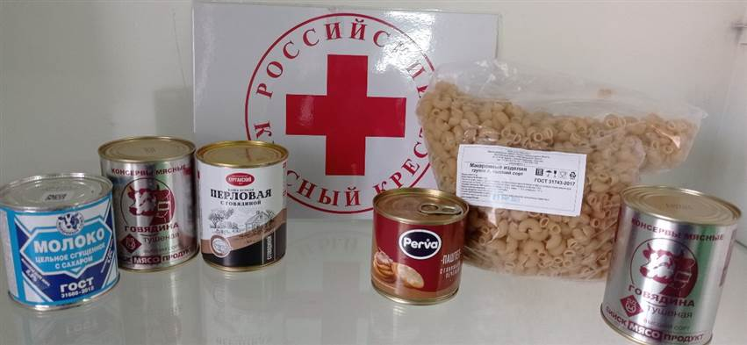

Проезд до места лечения и обратно компенсирован 51 больному туберкулезом на сумму 279 496,00 рублей из средств программы.
Проезд в лечебные учреждения, находящиеся в других регионах РФ, и к месту проживания компенсирован 6 больным туберкулезом в размере 22 889,60 рублей из средств программы.
В Абакане оказана материальная помощь 2 больным туберкулезом на восстановление документов в размере 3 480,00 рублей.
Сотрудниками и добровольцами ХРО ООО РКК проведено 812 бесед с больными туберкулезом и их родственниками.

- «Группа взаимной поддержки и Школа пациентов с ВИЧ-инфекцией и туберкулезом»

Бюджет программы: 67 063,96 рубля, из них:
средства Российского Красного Креста в натуральном выражении – 51 259,63 рублей;
средства ХРО ООО РКК – 10 475,33 рублей;
средства от организаций, индивидуальных предпринимателей РХ в натуральном выражении – 982,00 рубля;
средства Благотворительного фонда «Детский мир» в натуральном выражении – 4 347,00 рублей.
Количество благополучателей: 1667 человек.

Цель: способствование улучшению качества жизни пациентов и их близких и повышению уровня приверженности к лечению пациентов с ВИЧ-инфекцией и туберкулезом.

Задачи:
- обеспечение работы групп взаимной поддержки и школы пациентов с ВИЧ-инфекцией и туберкулезом;
- повышение общего уровня грамотности представителей целевой группы в вопросах профилактики и лечения туберкулеза, ВИЧ-инфекции и инфекций, передающихся половым путем у целевой группы и членов их семей;
- развитие системы маршрутизации благополучателей в другие организации для получения дополнительных услуг (юридических, медицинских и социальных);
- повышение уровня приверженности к лечению благополучателей из категории социально уязвимых граждан.

За период с 01.01.2023г. по 10.12.2023г. участниками программы стали 133 человека, из них 18 человек, живущих с ВИЧ-инфекцией и 1 человека по контакту; 111 больных туберкулезом и 3 человека по контакту.

В рамках программы для них проведено:
- 123 информационных консультирований;
- 88 консультаций психолога;
- 8 групповых занятий;
- 15 групп взаимопомощи.

Для участников программы во время проведения групповых занятий и групп взаимопомощи организованы чаепития на сумму 9 313,33 рублей.
В марте 2023 года проведена Всероссийская акция, приуроченная к 24 марта – Всемирному дню борьбы с туберкулезом.
Целью акции является повышение уровня осведомленности населения в вопросах профилактики туберкулеза, дестигматизация граждан по отношению к пациентам, имеющим данное заболевание.
В рамках акции проведены следующие мероприятия:
- информирование населения о профилактике туберкулеза и раздача листовок с информацией о туберкулезе, признаках туберкулеза, во время проведения флюорографического обследования в г. Абакан на территории ГБУЗ РХ «Республиканский клинический противотуберкулезный диспансер» и г.Саяногорск в ГБУЗ РХ «Саяногорская межрайонная больница». Обследовано 271 человек, организовано чаепитие для прошедших флюорографию на сумму 1 698,00 рублей.;
- 3 сеанса кинопоказа по профилактике туберкулеза для 62 жителей республики;
- 8 мультимедийных лекций с просмотром короткометражного фильма по профилактике туберкулеза в учебных заведениях Республики Хакасия для 201 учащегося;
- 2 мероприятия для 51 пациента, находящихся на лечении в противотуберкулезном диспансере.
- 31 ребенок, находящийся на лечении в противотуберкулезном диспансере, получил сувениры, предоставленные Благотворительным фондом «Детский мир» на сумму 4 347,00 рублей.

В октябре и ноябре 2023 года ГБУЗ РХ «РЦПБ СПИД» совместно с сотрудниками и волонтерами Красного Креста проведено экспресс-тестирование населения Республики Хакасия, в том числе выездные акции. Протестировано 500 человек. Для проведения экспресс-тестирования Российский Красный Крест предоставил 500 тестов на сумму 51 259,63 рублей.

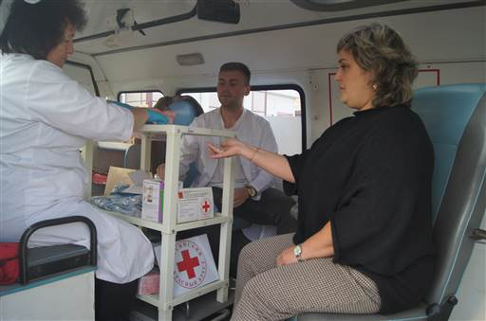

С 28.11.2023г. по 01.12.2023г. проведена Всероссийская акция по профилактике ВИЧ-инфекции, приуроченная ко Всемирному дню борьбы со СПИДом. В рамках акции проведено 14 интерактивных лекций по профилактике ВИЧ-инфекции, проинформировано 449 человек.

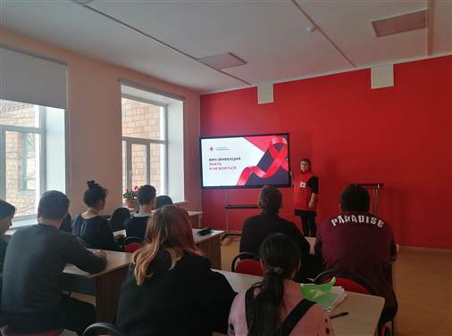

- «Обучение навыкам оказания первой помощи школьников, студентов и взрослого населения»

Количество благополучателей: 10573 человека.

Цель: распространение знаний о методах и формах сохранения и укрепления общественного здоровья посредством проведения социально значимых мероприятий для школьников и студентов.
Задачи программы:
- обучение школьников и студентов навыкам оказания первой помощи;
- проведение чемпионата по первой помощи среди школьников и студентов.

С 27 по 31 марта 2023 года в рамках программы «Обучение навыкам оказания первой помощи школьников, студентов и взрослого населения» прошёл тренинг по подготовке младших инструкторов по первой помощи. В рамках тренинга будущие инструкторы изучали правовые и психологические аспекты оказания первой помощи, отрабатывали, в ситуационных играх, навыки проведения сердечно-легочной реанимации, помощь при кровотечениях, ранах и других неотложных состояниях.
В рамках реализуемой программы в 2023 году инструкторами по первой помощи Российского Красного Креста проведено 298 мастер-классов для 10275 учащихся, студентов и взрослого населения Республики Хакасия.
Участники мастер-классов познакомились с алгоритмом оказания первой помощи, узнали, как правильно вызывать спасателей и что им нужно рассказать о пострадавшем, попробовали на манекене проведение сердечно-легочной реанимации.

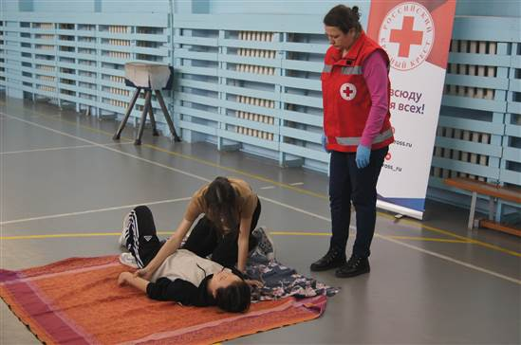

В ноябре 2023 года прошёл чемпионат по первой помощи среди школьников и студентов. Организаторы чемпионата: Хакасское республиканское отделение Общероссийской общественной организации «Российский Красный Крест», Региональное отделение Общероссийского общественно-государственного движения детей и молодежи «Движение первых» Республики Хакасия, ВОД «Волонтеры-медики».
Цель чемпионата: проверка уровня знаний и практических навыков, а также повышение готовности школьников и студентов к оказанию первой помощи пострадавшим до приезда бригады скорой медицинской помощи.
В чемпионате приняли участие 12 (60 человек) команд из образовательных учреждений Республики Хакасия.
Каждая из команд прошла испытание на трех этапах. Во время прохождения двух этапов участники выполняли ситуационные задания по оказанию первой помощи пострадавшим при следующих неотложных состояниях: отсутствие сознания; остановка дыхания, частичная непроходимость верхних дыхательных путей при попадании инородного тела, а третий этап посвящен проверке теоретических знаний.

Победителями чемпионата стали:
- 1 место – команда МБОУ «СОШ №1», г. Абакан;
- 2 место – команда МБОУ «СОШ №20», г. Черногорск;
- 3 место – команда ГБПОУ РХ «Хакасский многопрофильный техникум», г.Черногорск.

Все участники получили благодарственные письма и сувениры, победители чемпионата представили нашу республику на Всероссийском чемпионате по первой помощи в Москве.

В течение 2023 года, наши инструкторы приглашались, в качестве спикеров на различные форумы и слеты:
- ярмарка социальной активности «Мозаика добрых дел». Организатор Общественная палата Республики Хакасия. Организована площадка «Основы оказания первой помощи». В работе площадки приняли участие 63 человека.
- I региональный слёт активистов Движения Первых Республики Хакасия. Организатор Региональное отделение Общероссийского общественно-государственного движения детей и молодежи «Движение первых» Республики Хакасия. Организована площадка «Основы оказания первой помощи». В работе площадки приняли участие 15 учащихся.
- городской форум активной молодёжи города Черногорска «Объединённые добром» в рамках празднования Дня добровольца. Организатор МКУ «Централизованная библиотечная система г. Черногорска». Организована площадка «Основы оказания первой помощи». В работе площадки приняли участие 160 учащихся и студентов города.

- «Служба Милосердия»

Количество благополучателей: 372 человека.

В августе 2023 года на базе Хакасского республиканского отделения Общероссийской общественной организации «Российский Красный Крест» открылся учебный центр Службы Милосердия. Для реализации программы два сотрудника регионального отделения прошли курс повышения квалификации «Академия Красного Креста: содержание и методика преподавания помогающих профессий» на базе Российского национального исследовательского медицинского университета имени Н.И. Пирогова.
В рамках программы проводились мастер-классы по родственному уходу и профессиональное обучение по специальностям «Сиделка», «Младшая медицинская сестра по уходу», «Социальный работник».

Мероприятия, реализованные в рамках программы в 2023 году:
- проведено 14 мастер-классов по родственному уходу для 302 человек.
- зачислен на профессиональное обучение по специальностям «Сиделка» и «Младшая медицинская сестра по уходу» 81 человек из числа сотрудников подведомственных учреждений Министерства труда и социальной защиты Республики Хакасия и Хакасского РО РКК. Завершили успешно обучение и получили свидетельства 70 человек.

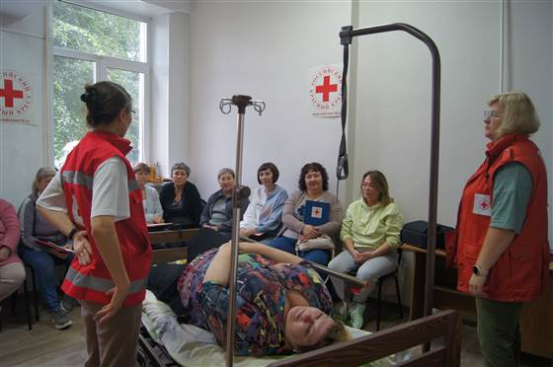

- «Комплекс мероприятий по профилактике ВИЧ-инфекции»

Бюджет программы: 13 770,00 рублей, из них:
средства ХРО ООО РКК – 1 548,00 рублей;
средства ХРО ООО РКК в натуральном выражении – 12 222,00 рубля.
Количество благополучателей: 963 человека.

Цель: ограничение распространения социально значимых заболеваний среди лиц, находящихся в группе риска, путем предоставления информационных услуг.
Задачи:
- предоставить информацию о социально значимых заболеваниях, путях передачи, рисках заражения и мерах профилактики;
- привлечь к прохождению консультирования и добровольного, анонимного тестирования на ВИЧ-инфекцию.

В 2024 году проведены мероприятия:

- В период с 15.05.2023г. по 19.09.2023г. специалистами Хакасского республиканского отделения Общероссийской общественной организации «Российский Красный Крест» совместно со специалистами Заказчика совершенно 11 выездов в «точки доступа» уязвимых групп для проведения мероприятий по профилактике заболевания, вызываемого вирусом иммунодефицита человека и тестирования на ВИЧ по крови. 153 человека из числа уязвимой группы населения прошли тестирование на ВИЧ по крови (51 коммерческие сексработники, 102 потребители инъекционных наркотиков).
Для эффективного привлечения к тестированию на ВИЧ коммерческим сексработникам, принявшим участие в обследовании, выдан бонус в виде презервативов и продуктового набора (сахар, чай) на сумму 13 770,00 рублей.
- Обучено 25 волонтёров на базе Хакасского республиканского отделения Общероссийской общественной организации «Российский Красный Крест». После прохождения обучения волонтеры провели 28 мероприятий по профилактике ВИЧ-инфекции для 710 учащихся и студентов и 2 мероприятия для 75 педагогов в 24 учебных заведениях Республики Хакасия (в городах Абакан, Сорск, Черногорск в селе Бея и р.п. Усть-Абакан).

- «Профилактика употребления психоактивных веществ среди населения Республики Хакасия»

Количество благополучателей: 36 человек.

Цель: содействие снижению употребления психоактивных веществ среди населения Республики Хакасия.
Задача:
- повышение уровня знаний о психоактивных веществах и формирование негативного отношения к употреблению ПАВ в подростковой и молодежной среде;

В рамках реализации программы в 2023 году проведены 2 тематических занятия по профилактике употребления психоактивных веществ для 36 учащихся.
Председатель Черногорского городского отделения РКК приняла участие (в составе жюри) в проведении городского конкурса «Наркотикам-НЕТ». Организатор конкурса МКУ «Централизованная библиотечная система г. Черногорска».

- «Распространение знаний и информации о Международном
гуманитарном праве и Основополагающих принципах Движения в регионах РФ»

Бюджет программы: 344,00 рубля, из них:
средства ХРО ООО РКК – 344,00 рубля;
Количество благополучателей: 287 человек.

Программа «Распространение знаний и информации о Международном гуманитарном праве и Основополагающих принципах Движения в регионах РФ» выполняется ХРО ООО РКК на безвозмездной основе.

Цели программы:
- распространять знания о международном Движении Красного Креста, истории РКК, основополагающих принципах Движения, основах международного гуманитарного права;
- повышать имидж Красного Креста;
- вовлекать молодежь – слушателей программы в члены и добровольцы РКК.

15 мая 2023 года Общероссийской общественной организации «Российский Красный Крест» исполняется 156 лет.
В рамках акции проведены мероприятия, нацеленные на создание позитивного отношения к миссии Российского Красного Креста, а также повышения уровня знаний о деятельности и истории организации:
- дни открытых дверей для населения, проинформировано 44 человека, организовано чаепитие на сумму 344,00 рубля;
- 197 человек получили информацию на тему «Российский Красный Крест. История и современная деятельность».

В течение 2023 года проведено 2 занятия о деятельности и истории РКК в Хакасии для 46 слушателей.
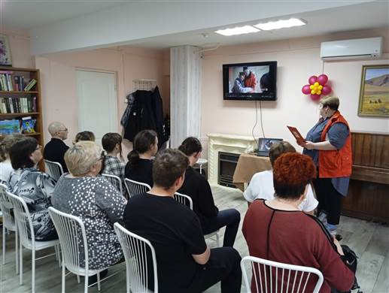

- «Солидарность»

Бюджет программы: 1 207 058,69 рублей, из них:
кружечный сбор и перечисления на счет ХРО ООО РКК – 12 248,99 рублей;
средства ХРО ООО РКК – 28 469,06 рублей;
средства Администрации г. Абаза – 17 242,25 рубля;
средства РКК – 7 200,00 рублей;
благотворительные пожертвования от населения РХ в натуральном выражении – 30 556,10 рублей;
средства от организаций, индивидуальных предпринимателей РХ в натуральном выражении – 19 038,00 рублей.
средства Благотворительного фонда «Детский мир» в натуральном выражении – 1 092 304,29 рубля;
Количество благополучателей: 872 человека.

В рамках программы осуществлялся постоянный сбор и выдача б/у одежды и обуви малообеспеченным, многодетным и неполным семьям, инвалидам и пенсионерам, лицам без определенного места жительства; проводилась работа с предпринимателями по оказанию помощи нуждающимся жителям республики.
В отчетный период 279 человек получили помощь в виде одежды и обуви.
Оказана помощь матери мобилизованного из Усть-Абаканского района однокомпонентных дренируемых калоприемников на сумму 7 200,00 рублей.

В рамках программы проведены акции: «День защиты детей», «Дорога в школу», «Новогодняя сказка», «Декадник инвалидов», «Дети – это счастье», «Протяни руку помощи»:
Акция «День Защиты детей»

Бюджет акции: 453 948,34 рублей.
Количество благополучателей: 146 человек.

В рамках акции «День защиты детей» для 59 детей, оказавшихся в трудной жизненной ситуации, находящихся в республиканском социально-реабилитационном центре «Чайка», переданы игрушки, пазлы, настольные игры, книжки на сумму 87 968,80 рублей. Для 24 детей, находящихся на лечение в детском отделении противотуберкулезного диспансера, переданы игрушки, пазлы, настольные игры, книжки на сумму 37 605,92 рублей. В городах Абакан, Абаза, Саяногорск, Сорск и Черногорск, Алтайском, Аскизском, Бейском, Боградском, Таштыпском, Усть-Абаканском районах 63 детей, родители которых больны туберкулезом, получили детские наборы на сумму 328 373,62 рубля.

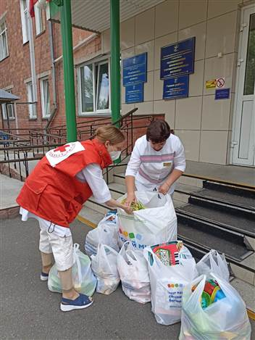

Акция «Дорога в школу»

Бюджет акции: 175 626,44 рублей.
Количество благополучателей: 74 человека.

Цель акции - помощь в подготовке детей к школе многодетным семьям; семьям, оказавшимся в трудной жизненной ситуации; семьям, где воспитанием занимается один родитель.
В рамках акции «Дорога в школу» 46 детей, родители которых больны туберкулезом, 28 детей из малообеспеченных и многодетных семей получили детские наборы на сумму 175 626,44 рублей.

Акция «Новогодняя сказка»

Бюджет акции: 558 207,81 рублей.
Количество благополучателей: 346 человек.

В 2023 году 168 детей получили сладкие новогодние подарки от Красного Креста и 25 детей от Объединенной компании «РУСАЛ». 153 ребенка получили игрушки, предоставленные жителями РХ и Благотворительным фондом «Детский мир».

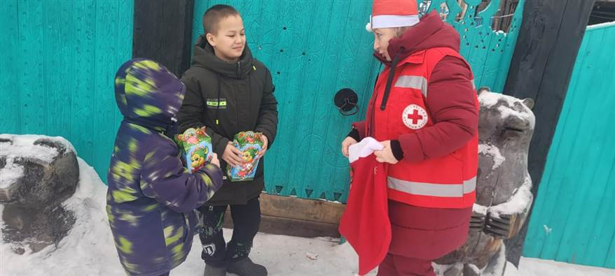

Акция «Декадник инвалидов»

Бюджет акции: 4 047,00 рублей.
Количество благополучателей: 20 человек.

Цель акции: оказание помощи детям, с ограниченными возможностями.
В Саяногорске организован сбор игрушек и книг для детей с ограниченными возможностями. В реабилитационный центр переданы игрушки и книги на сумму 4 047,00 рублей.

Акция «Дети – это счастье»

Бюджет акции: 5 332,00 рубля.
Количество благополучателей: 2 человека.

В 2023 году 2 семьи г. Саяногорск получили от Красного Креста детские наборы для новорожденных на сумму 5 332,00 рубля.

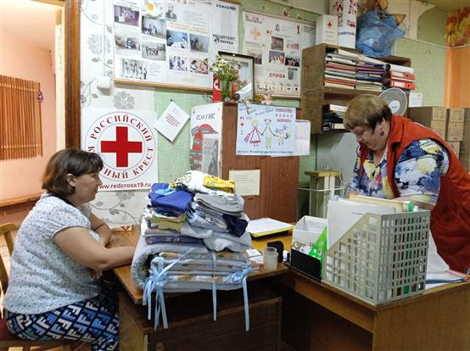

Акция «Протяни руку помощи»

Бюджет акции: 2 697,00 рублей.
Количество благополучателей: 5 человек.

Цель акции: оказание помощи людям, попавшим в трудную жизненную ситуацию.
Оказана помощь в виде продуктовых и канцелярских наборов, одежды и обуви.

- «Фандрейзинг»

Бюджет программы: 1 176 718,63 рублей. Средства, собранные в рамках этой программы потрачены в других программах.

В рамках этой программы постоянно проводится работа с руководителями предприятий, индивидуальными предпринимателями, населением республики по сбору средств на оказание благотворительной помощи нуждающимся жителям республики Хакасия в рамках действующих программ.
В 2023 году благотворительной помощи собрано на сумму 1 176 718,63 рублей, из них:
- кружечный сбор и перечисления на счет ХРО ООО РКК – 12 248,99 рублей;
- средства Администрации г. Абаза – 17 242,25 рубля;
- благотворительные пожертвования индивидуальных предпринимателей и организаций в натуральном выражении – 20 020,00 рублей;
- благотворительные пожертвования от населения РХ в натуральном выражении – 30 556,10 рублей;
- благотворительный фонд «Детский мир» в натуральном выражении – 1 096 651,29 рубль.
Средства использованы на проведение акций в городах и районах Республики Хакасия.

Председатель ХРО ООО РКК Виталий Гардер

01.03.2024г.

